Resolución del Pleno del Instituto de Transparencia, Acceso a la Información Pública y Protección de Datos Personales del Estado de México y Municipios, con domicilio en Metepec, Estado de México; de fecha dieciocho (18) de noviembre de dos mil veintiuno.
VISTOS los expedientes electrónicos formados con motivo de los recursos de revisión 04668/INFOEM/IP/RR/2021, 04669/INFOEM/IP/RR/2021 y 04673/INFOEM/IP/RR/2021 acumulados, promovidos por X X Xxxxxx Xxxxxx xx xxxxxxx, a quien en lo sucesivo se le identificará como EL RECURRENTE, en contra de las respuestas del Instituto Electoral del Estado de México, en lo sucesivo el SUJETO OBLIGADO, se procede a dictar la presente resolución, con base en los siguientes:

ANTECEDENTES

- El día dos (02) de agosto de dos mil veintiuno, se presentó ante el SUJETO OBLIGADO vía Sistema de Acceso a la Información Mexiquense (SAIMEX), las solicitudes de información públicas registradas con números 00630/IEEM/IP/2021, 00631/IEEM/IP/2021 y 00632/IEEM/IP/2021; en las cuales se solicitó la siguiente información:

Solicitud de información | Información solicitada
00630/IEEM/IP/2021 | “En conocimiento de las modificaciones internas del IEEM, requiero, todos los oficios emitidos por presidencia al Secretario Ejecutivo en su calidad de titular de Unidad de Transparencia, miembro del Comité de Transparencia y/o Secretario Ejecutivo, de los años 2017 y 2018, relativos y referentes a la materia de transparencia. Se requiere tanto el oficio enviado por Presidencia, como el oficio recibido por la Secretaría Ejecutiva, para realizar cotejo de la información.”
00631/IEEM/IP/2021 | “Atendiendo a los registros de control y gestión documental, cuya fuente de creación se encuentra contemplada en términos de la Ley General de Archivos, requiero los libros de registros de los documentos generados por la Presidencia del IEEM correspondiente al año 2017.”
00632/IEEM/IP/2021 | “Atendiendo a los registros de control y gestión documental, cuya fuente de creación se encuentra contemplada en términos de la Ley General de Archivos, requiero los libros de registros de los documentos generados por la Presidencia del IEEM correspondiente al año 2018.”

- Se eligió como modalidad de entrega de la información: A través del SAIMEX

- El día veinte (20) de agosto de dos mil veintiuno, el SUJETO OBLIGADO solicito una prórroga para contestar la solicitud de información 00630/IEEM/IP/2021, grosso modo en los siguientes términos:
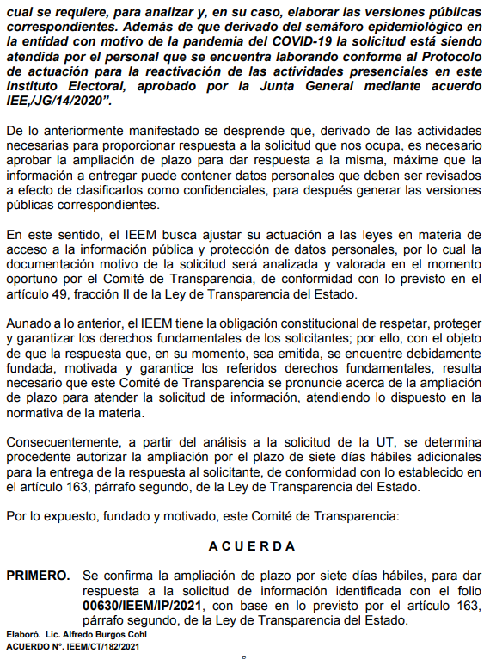

- El día veintitrés (23) de agosto de dos mil veintiuno, el SUJETO OBLIGADO, dio respuesta a las solicitudes de información 00631/IEEM/IP/2021 y 00632/IEEM/IP/2021, y el día treinta (30) del mismo mes y año a la solicitud de información 00630/IEEM/IP/2021, adjuntando los siguientes archivos, mismos que se omite su inserción en obvio de repeticiones innecesarias y al ya ser del conocimiento de las partes, sumado a que serán objeto de análisis en párrafos subsecuentes:

Folio de la solicitud: 00630/IEEM/IP/202
- OFICIO RESPUESTA 630-2021 UT.pdf
- OFICIOS SECRETARIA RECIBIDOS 2017-2018.zip
- OFICIOS REMITIDOS PRESIDENCIA 2017-2018.zip
- OFICIO RESPUESTA 630-2021 PCG.pdf

Folio de la solicitud: 00631/IEEM/IP/2021
- REGISTRO PRESIDENCIA 2017.pdf
- REGISTRO SECRETARIA PARTICULAR 2017.pdf
- OFICIO RESPUESTA 631-632-2021 UT.pdf
- RESPUESTA 631-2021 PCG.pdf

Folio de la solicitud: 00632/IEEM/IP/2021
- REGISTRO SECRETARIA PARTICULAR 2018.pdf
- REGISTRO PRESIDENCIA 2018.pdf
- RESPUESTA 632-2021 PCG.pdf
- OFICIO RESPUESTA 631-632-2021 UT.pdf

- En fecha trece (13) de septiembre de dos mil veintiuno, el particular interpuso los recursos de revisión en contra de las respuestas, manifestando las siguientes razones o motivos de inconformidad:

04673/INFOEM/IP/RR/2021
- Acto impugnado: “No me fueron entregados todos los documentos”

- Razones o Motivos de inconformidad: “Logro identificar al menos un documento que no se me entregó que es relativo a la creación de la Unidad de Transparencia, sin embargo, es de mi interés localizar la información, respecto a un oficio por el cual Presidencia, emitió observaciones de deficiencia a la Unidad de Transparencia, cuando era una estructura centralizada a la Secretaría Ejecutiva, probablemente en la temporalidad 2017 2018, por ello estoy requiriendo esta información.”

04669/INFOEM/IP/RR/2021
- Acto impugnado: “Se me entregó un documento ad hoc y requiero la versión publica de los documentos generados”

- Razones o Motivos de inconformidad: “En mi solicitud requerí los libros de registro, se me entregó un documento editado en Word, a sabiendas de que cuando asistes al IEEM a dejar oficios, cuentan con un libro físico, ese es el de mi interés tanto de la secretaría ejecutiva como de presidencia, toda vez que a través del documento ad hoc, se pueden ocultar datos. De manera especifica, me encuentro buscando un oficio por el cual, presidencia emitió al Secretario Ejecutivo, observaciones en materia de transparencia por los cuales, presidencia se pronunciaba sobre las deficiencias de la Unidad de Transparencia. No identifico a plenitud la fecha del documento, pero lo tuve a la vista, entonces, conozco de la existencia de este y para ello, requiero los libros de registro.”

04668/INFOEM/IP/RR/2021
- Acto impugnado: “Se me hizo entrega de un documento ad hoc”

Razones o Motivos de inconformidad: “En mi solicitud requerí los libros de registro, se me entregó un documento editado en Word, a sabiendas de que cuando asistes al IEEM a dejar oficios, cuentan con un libro físico, ese es el de mi interés tanto de la secretaría ejecutiva como de presidencia, toda vez que a través del documento ad hoc, se pueden ocultar datos. De manera especifica, me encuentro buscando un oficio por el cual, presidencia emitió al Secretario Ejecutivo, observaciones en materia de transparencia por los cuales, presidencia se pronunciaba sobre las deficiencias de la Unidad de Transparencia. No identifico a plenitud la fecha del documento, pero lo tuve a la vista, entonces, conozco de la existencia de este y para ello, requiero los libros de registro.”

- Consecutivamente, con fundamento en lo dispuesto por el artículo 185 fracción I de la Ley de Transparencia y Acceso a la Información Pública del Estado de México y Municipios, los recursos de referencia, fueron turnados a las Comisionadas Guadalupe Ramírez Peña y María del Rosario Mejía Ayala respectivamente, con el objeto de su análisis; posteriormente el Pleno de este Órgano Autónomo, en la Trigésimo Tercera Sesión Ordinaria de fecha veintidós (22) de septiembre de dos mil veintiuno; ordenó la acumulación de los recursos de revisión ya descritos, a efecto de que la Ponencia de la Comisionada María del Rosario Mejía Ayala formulara y presentara el proyecto de resolución correspondiente, de conformidad con el numeral ONCE incisos b) y c) de los Lineamientos para la Recepción, Trámite y Resolución de las Solicitudes de Acceso a la Información Pública, así como de los Recursos de Revisión que deberán observar los Sujetos Obligados por la Ley de Transparencia Estatal, que señala:

“ONCE. El Instituto, para mejor resolver y evitar la emisión de resoluciones contradictorias, podrá acordar la acumulación de los expedientes de recursos de revisión, de oficio o a petición de parte cuando:
…
b) Las partes o los actos impugnados sean iguales
c) Cuando se trate del mismo solicitante, el mismo SUJETO OBLIGADO, aunque se trate de solicitudes diversas;
(…)”
(Énfasis añadido)

- Es así que, resulta conveniente su trámite de forma unificada para mejor resolver y evitar la emisión de resoluciones contradictorias, por ello resultó procedente que este Órgano Garante realizara la acumulación respectiva, de conformidad con lo dispuesto en el artículo 18 del Código de Procedimientos Administrativos del Estado de México, de aplicación supletoria, en términos del artículo 195 de la Ley de Transparencia y Acceso a la Información Pública del Estado de México y Municipios en vigor, que a la letra señalan:

Código de Procedimientos Administrativos del Estado de México.
“Artículo 18.- La autoridad administrativa o el Tribunal acordarán la acumulación de los expedientes del procedimiento y proceso administrativo que ante ellos se sigan, de oficio o a petición de parte, cuando las partes o los actos administrativos sean iguales, se trate de actos conexos o resulte conveniente el trámite unificado de los asuntos, para evitar la emisión de resoluciones contradictorias. La misma regla se aplicará, en lo conducente, para la separación de los expedientes.”

Ley de Transparencia y Acceso a la Información Pública del Estado de México y Municipios
“Artículo 195. En la tramitación del recurso de revisión se aplicarán supletoriamente las disposiciones contenidas en el Código de Procedimientos Administrativos del Estado de México.”
(Énfasis añadido)

- La Comisionada Ponente con fundamento en lo dispuesto por el artículo 185 fracción II de la ley de la materia, a través de los acuerdos de admisión de fecha diecisiete (17) de septiembre del año en curso, puso a disposición de las partes el expediente electrónico vía SAIMEX a efecto de que en un plazo máximo de siete días manifestaran lo que a su derecho conviniera, ofrecieran pruebas y alegatos según corresponda a los casos concretos, y el SUJETO OBLIGADO presentará el Informe Justificado procedente.

- El SUJETO OBLIGADO los días veintiuno (21) y veintitrés (23) de septiembre del año en curso, rindió sus informes justificados correspondientes, los cuales fueron puestos a disposición del particular mediante acuerdos de fechas veintitrés (23) de septiembre y cinco (5) de noviembre del año en curso; por su parte el RECURRENTE fue omiso en realizar manifestaciones que a su derecho conviniera y asistiera.

- El cuatro (04) de noviembre de dos mil veintiuno, se amplió el termino para resolver, posteriormente el día once (11) del mismo mes y año se decretaron los cierres de instrucción a los recursos de revisión de referencia; por lo que no habiendo más que hacer constar, y -----------------------------------------------------------------------------

CONSIDERANDO

PRIMERO. De la competencia

- El Instituto de Transparencia, Acceso a la Información Pública y Protección de Datos Personales del Estado de México y Municipios, es competente para conocer y resolver el presente recurso de revisión interpuesto por la parte recurrente, conforme a lo dispuesto en los artículos 6°, apartado A, de la Constitución Política de los Estados Unidos Mexicanos; 5°, párrafos trigésimo, trigésimo primero y trigésimo segundo, fracciones I, II, III, IV y V de la Constitución Política del Estado Libre y Soberano de México; 1°, 8°, 9°, 10, 37 y 42, fracciones I, II y III, de la Ley General de Transparencia y Acceso a la Información Pública; 1°, 2°, fracciones II y IV; 13, 29, 36, fracciones I y II; 176, 178, 179, 181 párrafo tercero, 185, 188 y 189 de la Ley Transparencia y Acceso a la Información Pública del Estado de México y Municipios; 7°, 9°, fracciones I y XXIV y 11 del Reglamento Interior del Instituto de Transparencia, Acceso a la Información Pública y Protección de Datos Personales del Estado de México y Municipios.

SEGUNDO. De la oportunidad y procedencia.

- Los medios de impugnación fueron presentados a través del SAIMEX, en el formato previamente aprobado para tal efecto y dentro del plazo legal de quince días hábiles otorgados; para el caso en particular es de señalar que el SUJETO OBLIGADO entregó sus respuestas los días veintitrés (23) y treinta (30) de agosto de dos mil veintiuno respectivamente, de tal forma que el plazo para interponer el recurso de revisión transcurrió de los días veinticuatro (24) y treinta y uno (31) de agosto de dos mil veintiuno al trece (13) y veintiuno (21) de septiembre de la presente anualidad; en consecuencia, el ahora RECURRENTE presentó sus inconformidades el día trece (13) de septiembre de dos mil veintiuno; por lo que los medios de impugnación se encuentran dentro del lapso legalmente establecido para tal efecto.

- Por otro lado, de la revisión al expediente electrónico del SAIMEX se desprende que la parte solicitante en ejercicio de su derecho de acceso a la información pública en el expediente que se revisa, tanto en la solicitud de información como en el recurso de revisión no proporciona su nombre completo para que sea identificado, ni se tiene la certeza sobre su identidad; sin embargo, es importante señalar también que el nombre de los solicitantes y recurrentes no es requisito indispensable para la tramitación del acto procesal específico en materia de acceso a la información, ello en estricto apego al numeral 155 párrafo tercero de la Ley de la materia, en concatenación con el 180 del mismo ordenamiento.

- Esto es así, ya que de conformidad con los artículos 6, Apartado A, fracciones III y IV de la Constitución Política de los Estados Unidos Mexicanos y 5 párrafos quince, dieciséis y diecisiete, fracciones I, III, IV y V de la Constitución Política del Estado Libre y Soberano de México, se establece que toda persona, sin necesidad de acreditar interés alguno o justificar su utilización, tendrá acceso gratuito a la información pública, a sus datos personales o a la rectificación de éstos, además de que se establecerán mecanismos de acceso a la información y procedimientos de revisión expeditos que se sustanciarán ante los organismos autónomos especializados e imparciales que establece la Constitución Federal y local.

- Por lo cual, de una interpretación sistemática, armónica y progresiva del derecho humano de acceso a la información pública se aprecia que toda persona, sin necesidad de acreditar interés alguno o justificar su utilización, deberá tener acceso a la información pública; es decir, dicho derecho fundamental exime a quien lo ejerce, de acreditar su legitimación en la causa o su interés en el asunto, lo que permite la posibilidad de que inclusive, la solicitud de acceso a la información pueda ser anónima o no contener un nombre que identifique al solicitante o que permita tener certeza sobre su identidad.

- En ese entendido, se omite un análisis más profundo en torno a los conceptos de interés jurídico y legitimación, debido a que se estima que a ningún efecto práctico conduciría, puesto que la propia estructura del derecho fundamental bajo análisis no lo exige.

- Por lo que el nombre del solicitando y recurrente no puede ser considerado un requisito indispensable de procedibilidad del recurso de revisión que nos ocupa, ya que el acceso a la información no está condicionado a acreditar algún interés ya sea jurídico o legítimo, máxime que es un elemento subsanable por este Órgano Resolutor.

- Asimismo, los escritos contienen las formalidades previstas por el artículo 180 último párrafo de la Ley de la materia actual, por lo que es procedente que este Instituto de Transparencia, Acceso a la Información Pública y Protección de Datos Personales del Estado de México y Municipios, conozca y resuelva el presente recurso.

TERCERO. Del planteamiento de la Litis.

- Se solicitó tener acceso, a la información que a continuación se desagrega:

- Oficios emitidos por la Presidencia del Instituto Electoral del Estado de México (IEEM) al Secretario Ejecutivo en su calidad de Titular de Unidad de Transparencia, miembro del Comité de Transparencia y/o Secretario Ejecutivo, de los años 2017 y 2018, en materia de transparencia; así como los oficios recibido por la Secretaría Ejecutiva;

- Libros de registros de los documentos generados por la Presidencia del IEEM, de los años 2017 y 2018.

- EL PARTICULAR inconforme con las respuestas, expuso grosso modo lo siguiente: "...no se me entregó que es relativo a la creación de la Unidad de Transparencia...", "...es de mi interés localizar la información, respecto a un oficio por el cual Presidencia, emitió observaciones de deficiencia a la Unidad de Transparencia...", "...se me entregó un documento editado en Word, a sabiendas de que cuando asistes al IEEM a dejar oficios, cuentan con un libro físico...", "...De manera específica, me encuentro buscando un oficio por el cual, presidencia emitió al Secretario Ejecutivo, observaciones en materia de transparencia por los cuales, presidencia se pronunciaba sobre las deficiencias de la Unidad de Transparencia..." (Sic)

- En dichas condiciones, la Litis a resolver en este recurso se circunscribe a determinar si se actualizan la causales de procedencia prevista en el artículo 179, fracción V y VI de la Ley de Transparencia y Acceso a la Información Pública del Estado de México y Municipios; fracciones que determinan las hipótesis jurídicas relativas a la entrega de información incompleta y la entrega de información que no corresponda con lo solicitado; contextos de los cuales se dolió EL RECURRENTE al momento de interponer su inconformidad. De modo tal que el presente recurso de revisión se abocara en determinar si el SUJETO OBLIGADO con su respuesta ciertamente actualiza las causales de procedencia antes señaladas. Así como comprobar si la respuesta emitida resulta congruente e integral en términos del artículo 11 de la ley de la materia.

CUARTO. Del estudio y resolución del asunto.

- Primeramente es menester precisar que este Órgano Garante parte del hecho que el Derecho de Acceso a la Información Pública, es un derecho humano reconocido en el Pacto de Derechos Civiles y Políticos en su artículo 19.2; en la Convención Americana sobre Derechos Humanos en su artículo 13.1; en el artículo sexto de la Constitución Política de los Estados Unidos Mexicanos y en el artículo quinto de la Particular del Estado de México, por lo que al respecto el SUJETO OBLIGADO debe ser cuidadoso del debido cumplimiento de las obligaciones constitucionales que se le imponen, en consecuencia, a todas las autoridades, en el ámbito de su competencia, según lo dispone el tercer párrafo del artículo primero de la Constitución Política de los Estados Unidos Mexicanos al señalar la obligación de “promover, respetar, proteger y garantizar los derechos humanos”, entre los cuales se encuentra dicho derecho.

- Por lo anterior, se deduce que el derecho de acceso a la información pública es un derecho humano convencional y constitucionalmente reconocido; en consecuencia, todas las autoridades en el ámbito de sus competencias, funciones y atribuciones tienen la obligación de respetarlo, protegerlo y garantizarlo.

- Así las cosas, podemos definir el Derecho de Acceso a la Información Pública como: La igualdad de oportunidades para recibir, buscar e impartir informaciónen posesión de cualquier autoridad, entidad, órgano y organismo de los poderes Ejecutivo, Legislativo y Judicial, órganos autónomos, partidos políticos, fideicomisos y fondos públicos, así como de cualquier persona física, moral o sindicato que reciba y ejerza recursos públicos o realice actos de autoridad en el ámbito federal, estatal y municipal,que se constituye como una herramienta fundamental para ejercer el control democrático de las gestiones estatales, de forma tal que puedan cuestionar, indagar y considerar si se está dando un adecuado cumplimiento a las funciones públicas, fomentando la transparencia de las actividades estatales y promoviendo la responsabilidad de los funcionarios sobre su gestión pública,que permite saber qué están haciendo los gobiernos por sus pueblos, sin lo cual la verdad languidecería y la participación en el gobierno permanecería fragmentada.

- Por otro lado, la Ley de Transparencia y Acceso a la Información Pública del Estado de México y Municipios, cuyo objeto es establecer principios, bases generales y procedimientos para tutelar y garantizar la transparencia y el derecho humano de acceso a la información pública en posesión de los sujetos obligados; en su artículo 176 establece que el recurso de revisión es la garantía secundaria mediante la cual se pretende reparar cualquier posible afectación al derecho de acceso a la información pública, siendo éste el medio a través del cual, este Órgano Garante después de realizar el análisis al procedimiento de acceso a la información, podrá determinar la posible afectación y, de ser el caso, ordenar la reparación a la violación del derecho en cuestión.

- Acotado lo anterior es dable analizar la solicitud de información relativa a todos los oficios emitidos por presidencia al Secretario Ejecutivo en su calidad de titular de Unidad de Transparencia, miembro del Comité de Transparencia y/o Secretario Ejecutivo, de los años 2017 y 2018, relativos y referentes a la materia de transparencia. Se requiere tanto el oficio enviado por Presidencia, como el oficio recibido por la Secretaría Ejecutiva.

- Al respecto se hizo entrega de los años 2017 y 2018 los oficios en materia de transparencia, recibidos y emitidos por la Presidencia del Instituto Electoral del Estado de México, dirigidos al Titular de la Unidad de Transparencia, miembro del Comité de Transparencia y/o Secretario Ejecutivo; siendo un total de doce (12) oficios, toda vez que los archivos denominados OFICIOS SECRETARIA RECIBIDOS 2017-2018.zip y OFICIOS REMITIDOS PRESIDENCIA 2017-2018.zip, son de similar contenido.

- A lo que el particular se inconforma señalado que identifica que no se entregó el oficio relativo a la creación de la Unidad de Transparencia, asimismo que es de su interés localizar el oficio por el cual la Presidencia del IEEM, emitió observaciones de deficiencia a la Unidad de Transparencia, cuando era una estructura centralizada a la Secretaría Ejecutiva, probablemente en la temporalidad 2017 – 2018.
- Atento a lo anterior, el SUJETO OBLIGADO vía informe justificado, acepta de manera expresa que luego de realizar una nueva búsqueda exhaustiva y razonable en sus archivos de conformidad con los dispuesto por el artículo 162 de la Ley de Transparencia y Acceso a la Información Pública del Estado de México y Municipios, que efectivamente existe el oficio señalado, el cual se adjuntó al informe de referencia, poniéndose a disposición del particular mediante Acuerdo de fecha cinco (05) de noviembre del año en curso, resultando en esa parte procedente el motivo de inconformidad, siendo ya subsanado por el SUJETO OBLIGADO vía informe justificado al adjuntar el oficio de referencia MODIFICANDO su respuesta.

- No obstante, por cuanto hace al motivo de inconformidad en el que se aduce que faltó por entregar un oficio por el cual la Presidencia del IEEM, emitió observaciones de deficiencia a la Unidad de Transparencia, cuando era una estructura centralizada a la Secretaría Ejecutiva, probablemente en la temporalidad 2017 – 2018.

- El SUJETO OBLIGADO manifiesta puntualmente que derivado de la nueva búsqueda realizada, no se encontró ningún oficio relativo a lo señalado por el hoy RECURRENTE; al respecto se debe mencionar, que los sujetos obligados sólo deben proporcionar la información que se les requiera y que obre en sus archivos, lo que a contrario sensu significa que, no se está obligado a proporcionar lo que no obre en sus archivos; por ende, tampoco resultaría necesaria una declaratoria de inexistencia en términos de los artículos 19, 169 y 170 de la Ley de Transparencia y Acceso a la Información Pública del Estado de México y Municipios.

- Sirve de apoyo a lo anterior, la Tesis Aislada con número de registro 267287, de la Sexta Época de la Segunda Sala de la Suprema Corte de Justicia de la Nación, publicada en la página 101 del Volumen LII, Tercera Parte del Semanario Judicial de la Federación, que es del tenor literal siguiente:

“HECHOS NEGATIVOS, NO SON SUSCEPTIBLES DE DEMOSTRACION.

Tratándose de un hecho negativo, el Juez no tiene por qué invocar prueba alguna de la que se desprenda, ya que es bien sabido que esta clase de hechos no son susceptibles de demostración.
Amparo en revisión 2022/61. José García Florín (Menor). 9 de octubre de 1961. Cinco votos. Ponente: José Rivera Pérez Campos.”

(Énfasis añadido)

- Al respecto, dicho Criterio aplica al caso en concreto, ya que el SUJETO OBLIGADO declara de manera puntual que no se localizó un oficio al respecto (hecho negativo); asimismo el particular no aportó algún indicio o elemento de prueba que abone a la evidencia de que el SUJETO OBLIGADO generó, posee o administra dicho soporte documental, por el contrario, se advierte que no cuenta con certeza de la temporalidad de la información solicitada; toda vez que relata que probablemente se generó en los años 2017 – 2018, lo cual no genera convicción a este Órgano Garante y genera un escenario de incertidumbre.

- En ese orden de ideas, luego de que fuera puesto a la vista del particular el Informe Justificado, se le otorgo un plazo de tres (3) días hábiles contados a partir de la notificación del Acuerdo de fecha cinco (05) de noviembre del año en curso, para que manifestara lo que a su derecho conviniera respecto de las manifestaciones del SUJETO OBLIGADO en el multicitado Informe justificado en términos del artículo 185 fracción III de la Ley de Transparencia y Acceso a la Información Pública del Estado de México y Municipios; no obstante, el RECURRENTE fue omiso en pronunciarse para ofrecer pruebas para desvirtuar lo expuesto por el SUJETO OBLIGADO o manifestar lo que a su derecho conviniera y asistiera con lo que precluyo su derecho, como se observa:

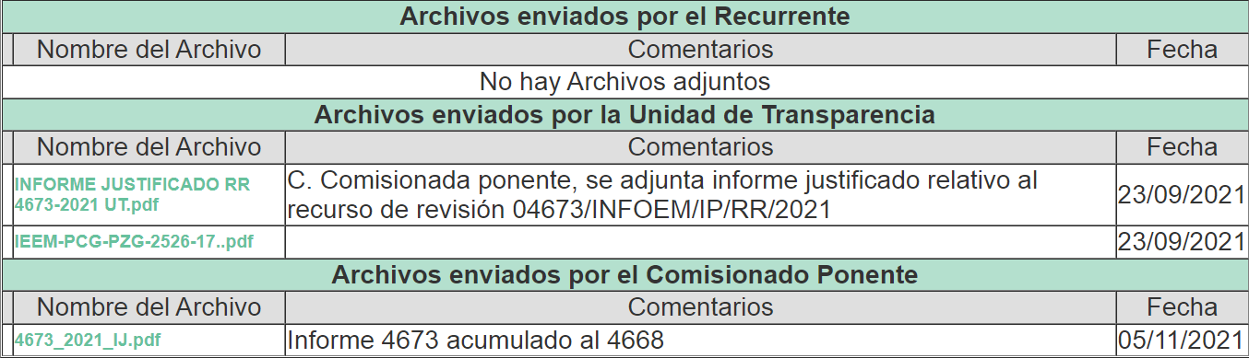

- Por otro lado, relativo a la contestación emitida por el SUJETO OBLIGADO, tanto en la primigenia respuesta a la solicitud de información, como en lo vertido al Informe Justificado, se debe establecer que es de explorado derecho que este Órgano Garante no puede dudar de la veracidad de las respuestas esgrimidas por los sujetos obligados ni de la que ponen a disposición de los solicitantes; situación que se aleja de las atribuciones de este Instituto máxime que al momento que ponen a disposición ésta, la misma tiene el carácter oficial y se presume veraz, tan es así que la misma queda registrada en el Sistema de Acceso a la Información Mexiquense (SAIMEX).

- Sirviendo de apoyo a lo anterior por analogía, el criterio 31-10 emitido por el ahora Instituto Nacional de Transparencia, Acceso a la Información y Protección de Datos Personales, que a la letra dice:
El Instituto Federal de Acceso a la Información y Protección de Datos no cuenta con facultades para pronunciarse respecto de la veracidad de los documentos proporcionados por los sujetos obligados. El Instituto Federal de Acceso a la Información y Protección de Datos es un órgano de la Administración Pública Federal con autonomía operativa, presupuestaria y de decisión, encargado de promover y difundir el ejercicio del derecho de acceso a la información; resolver sobre la negativa de las solicitudes de acceso a la información; y proteger los datos personales en poder de las dependencias y entidades. Sin embargo, no está facultado para pronunciarse sobre la veracidad de la información proporcionada por las autoridades en respuesta a las solicitudes de información que les presentan los particulares, en virtud de que en los artículos 49 y 50 de la Ley Federal de Transparencia y Acceso a la Información Pública Gubernamental no se prevé una causal que permita al Instituto Federal de Acceso a la Información y Protección de Datos conocer, vía recurso revisión, al respecto.
- Asimismo, la Ley de Transparencia y Acceso a la Información Pública del Estado de México y Municipios en su artículo 3, establece que la información pública generada, administrada o en posesión de los sujetos obligados en ejercicio de sus atribuciones, será accesible de manera permanente a cualquier persona, privilegiando el principio de máxima publicidad de la información, por lo que deberán apegarse en todo momento a los criterios de publicidad, veracidad, oportunidad entre otros, numeral en comento que a la letra señala:

Artículo 3.- La información pública generada, administrada o en posesión de los Sujetos Obligados en ejercicio de sus atribuciones, será accesible de manera permanente a cualquier persona, privilegiando el principio de máxima publicidad de la información. Los Sujetos Obligados deben poner en práctica, políticas y programas de acceso a la información que se apeguen a criterios de publicidad, veracidad, oportunidad, precisión y suficiencia en beneficio de los solicitantes.

- Numerales que compelen al SUJETO OBLIGADO apegarse en todo momento a los criterios ya expuestos, imipidiendo a este Órgano Colegiado cuestionar la veracidad de la información.

- Por cuanto hace al resto de la información entregada no se realizó impugnación alguna, consecuencia de lo anterior, la respuesta otorgada por el SUJETO OBLIGADO debe entenderse como consentida por el RECURRENTE. Ello es así, debido a que cuando el solicitante no expresa razón o motivo de inconformidad en contra de todos los rubros de la respuesta que pudieran ser un agravio a su derecho, los mismos deben estimarse atendidos. Sirve de apoyo a lo anterior, por analogía, la Tesis Jurisprudencial Número 3ª./J.7/91, publicada en el Semanario Judicial de la Federación y su Gaceta bajo el número de registro 174,177, que establece lo siguiente:
REVISIÓN EN AMPARO. LOS RESOLUTIVOS NO COMBATIDOS DEBEN DECLARARSE FIRMES. “Cuando algún resolutivo de la sentencia impugnada afecta a la recurrente, y ésta no expresa agravio en contra de las consideraciones que le sirven de base, dicho resolutivo debe declararse firme. Esto es, en el caso referido, no obstante que la materia de la revisión comprende a todos los resolutivos que afectan a la recurrente, deben declararse firmes aquéllos en contra de los cuales no se formuló agravio y dicha declaración de firmeza debe reflejarse en la parte considerativa y en los resolutivos debe confirmarse la sentencia recurrida en la parte correspondiente.”

- Luego entonces, la parte de la solicitud sobre la que no se expresó inconformidad, debe declararse consentida por el hoy RECURRENTE, ya que no pueden producirse efectos jurídicos tendentes a revocar, confirmar o modificar la parte de la respuesta con relación a la parte de la solicitud que no fue motivo de disenso ya que se infiere un consentimiento del particular ante la falta de impugnación eficaz. Sirve de sustento a lo anterior, por analogía, la tesis jurisprudencial número VI.3o.C. J/60, publicada en el Semanario Judicial de la Federación y su Gaceta bajo el número de registro 176,608 que a la letra dice:

ACTOS CONSENTIDOS. SON LOS QUE NO SE IMPUGNAN MEDIANTE EL RECURSO IDÓNEO. “Debe reputarse como consentido el acto que no se impugnó por el medio establecido por la ley, ya que si se hizo uso de otro no previsto por ella o si se hace una simple manifestación de inconformidad, tales actuaciones no producen efectos jurídicos tendientes a revocar, confirmar o modificar el acto reclamado en amparo, lo que significa consentimiento del mismo por falta de impugnación eficaz.”

- Por lo que en relatadas circunstancias, es que resulta procedente SOBRESEER el Recurso de Revisión 04668/INFOEM/IP/RR/202, por actualizarse la hipótesis normativa contenida en el artículo 192 fracción III de la Ley de Transparencia y Acceso a la Información Pública del Estado de México y Municipios: El sujeto obligado responsable del acto lo modifique o revoque de tal manera que el recurso de revisión quede sin materia.

- Seguidamente devienen las solicitudes de información relativas a los libros de registros de los documentos generados por la Presidencia del IEEM de los años 2017 y 2018.

- Al respecto el SUJETO OBLIGADO entregó los registros electrónicos de los minutarios de los años requeridos, constando de ciento once (111) fojas el correspondiente al año 2017 y doscientas cincuenta y tres (253) fojas el correspondiente al año 2018; no obstante el entonces solicitante se inconformó porque a su decir se entregó un documento Ad Hoc en el que se pueden ocultar datos.

- Si bien los sujetos obligados sólo proporcionarán la información pública que se les requiera y que obre en sus archivos y en el estado en que ésta se encuentre, por lo que no se encuentran obligados a generar documentos ad hoc para dar atención a las solicitudes de información, se debe precisar lo siguiente.

- Este Órgano Garante en distintas oportunidades ha señalado que responder a solicitudes de información, a través de un documento ad hoc, es precisamente a lo que la ley no obliga a las autoridades, ya que ello implica una tarea adicional de la autoridad que se vería en la necesidad de generar un documento inexistente, hasta antes de la solicitud, que sería producto de un procesamiento de información, consecuencia de resumir diversos documentos para simplificar su contenido, efectuar cálculos o realizar una investigación para generar un nuevo documento.

- Sistemáticamente hemos señalado, y así lo entienden tanto otros Órganos GarantesComo Órganos Internacionales Especializados, que el derecho de acceso a la información pública consiste en el acceso a documentos generados por la autoridad con antelación a que fuera presentada la solicitud de acceso a la información pública.

- Es decir, el Derecho de Acceso a la Información Pública se satisface en aquellos casos en que se entregue el soporte documental en que conste la información pública, toda vez que no se tiene el deber de generar un documento ad hoc, para satisfacer la solicitud.

- Como apoyo a lo anterior, es aplicable por analogía el Criterio 03-17, emitido por el Pleno del Instituto Nacional de Transparencia, Acceso a la Información y Protección de Datos Personales, que a la letra dice:

No existe obligación de elaborar documentos ad hoc para atender las solicitudes de acceso a la información. Los artículos 129 de la Ley General de Transparencia y Acceso a la Información Pública y 130, párrafo cuarto, de la Ley Federal de Transparencia y Acceso a la Información Pública, señalan que los sujetos obligados deberán otorgar acceso a los documentos que se encuentren en sus archivos o que estén obligados a documentar, de acuerdo con sus facultades, competencias o funciones, conforme a las características físicas de la información o del lugar donde se encuentre. Por lo anterior, los sujetos obligados deben garantizar el derecho de acceso a la información del particular, proporcionando la información con la que cuentan en el formato en que la misma obre en sus archivos; sin necesidad de elaborar documentos ad hoc para atender las solicitudes de información.

Resoluciones:
- RRA 0050/16. Instituto Nacional para la Evaluación de la Educación. 13 julio de 2016. Por unanimidad. Comisionado Ponente: Francisco Javier Acuña Llamas.
- RRA 0310/16. Instituto Nacional de Transparencia, Acceso a la Información y Protección de Datos Personales. 10 de agosto de 2016. Por unanimidad. Comisionada Ponente. Areli Cano Guadiana.
- RRA 1889/16. Secretaría de Hacienda y Crédito Público. 05 de octubre de 2016. Por unanimidad. Comisionada Ponente. Ximena Puente de la Mora.”

- No obstante lo anterior, cierto es también que no existe precepto legal que lo impida, por lo que una solicitud de información, eventualmente puede ser colmada con un documento de esa naturaleza.

- Sin embargo dicho contexto no se actualiza en el caso concreto; toda vez que el SUJETO OBLIGADO al momento de emitir su Informe Justificado, confirma su respuesta y puntualiza que dichos minutarios no corresponden a documentos ad hoc sino que así fueron generados en uso de sus facultades y atribuciones, siendo entregados de conformidad con lo dispuesto en el artículo 12 de la ley de transparencia local, que establece lo siguiente:

“Artículo 12. Quienes generen, recopilen, administren, manejen, procesen, archiven o conserven información pública serán responsables de la misma en los términos de las disposiciones jurídicas aplicables.
Los sujetos obligados sólo proporcionarán la información pública que se les requiera y que obre en sus archivos y en el estado en que ésta se encuentre. La obligación de proporcionar información no comprende el procesamiento de la misma, ni el presentarla conforme al interés del solicitante; no estarán obligados a generarla, resumirla, efectuar cálculos o practicar investigaciones.”

- Asimismo, abordó el motivo de inconformidad consistente en: “…a sabiendas de que cuando asistes al IEEM a dejar oficios, cuentan con un libro físico…” (Sic)

- Señalando que corresponden a manifestaciones subjetivas carentes de sustento para poner en duda la veracidad de la respuesta sin que para tal efecto se aportaran pruebas o elementos objetivos que pudieran desvirtuar la respuesta emitida.

- Efectivamente, al igual que en el caso anterior, luego de que le fueran puestos a disposición del particular los Informes Justificados de los Recursos de Revisión 04669/INFOEM/IP/RR/2021 y 04669/INFOEM/IP/RR/2021, fue omiso en realizar manifestaciones o aportara elementos de prueba que desacreditaran las manifestaciones del SUJETO OBLIGADO, como se desprende de las constancias que obran en los expedientes electrónicos en que se actúa.

- Asimismo, le asiste la razón al SUEJTO OBLIGADO en lo concerniente a la obligatoriedad de las leyes invocadas por el recurrente a las que se le pretende dar efecto retroactivo, al disentir lo siguiente:

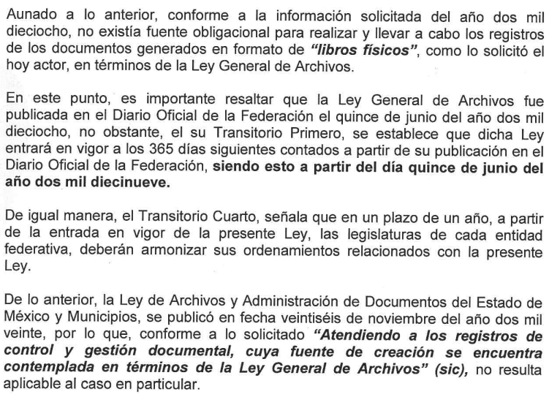

- Retomando, al igual que en el punto anterior, se reitera que no se puede dudar de la veracidad de las respuestas; sumado a que el SUJETO OBLIGADO se pronuncia expresamente que así es como se genera la información por parte de la Presidencia del IEEM, por lo que su actuación se condujo bajo los principios de legalidad y buena fe.

- De lo anteriormente acotado, se desprende que existe una probable confusión, ya que de la lectura al motivo de inconformidad: “…a sabiendas de que cuando asistes al IEEM a dejar oficios, cuentan con un libro físico, ese es el de mi interés tanto de la secretaría ejecutiva como de presidencia…”, se observa con claridad que el solicitante se refiere a la oficialía de partes del SUJETO OBLIGADO, la cual de acuerdo Manual de Procedimientos de la Oficialía de Partes del Instituto Electoral del Estado de México, ciertamente manejan un libro de gobierno, como se observa:
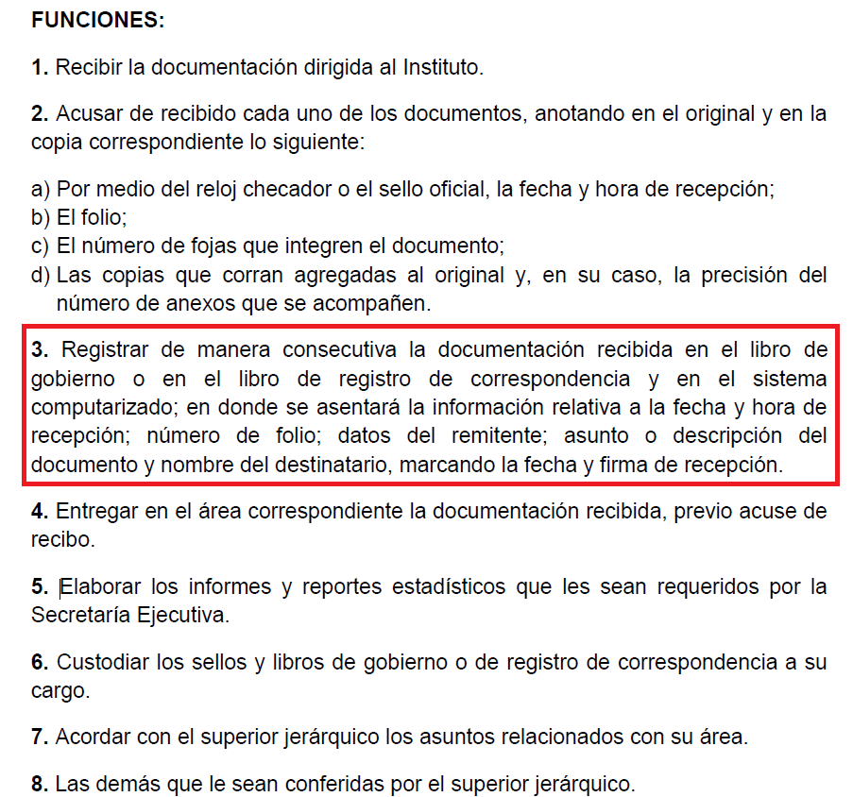

- Empero, es de recordar que las solicitudes de información versaron únicamente en tener acceso a los documentos generados por la Presidencia del IEEM. En ese contexto es nuevamente dable traer a colación el motivo de inconformidad: “…cuentan con un libro físico, ese es el de mi interés tanto de la secretaría ejecutiva como de presidencia…”

- Toda vez que se desprende que también se están ampliando vía recurso de revisión las solicitudes de información iniciales, situación que resulta improcedente; toda vez que corresponde a un contexto que no fue requerido en un primer momento, lo cual se entiende como una Plus Petitio a su petición inicial que no puede abordarse.

- Robusteciendo lo anterior, por analogía la tesis aislada número I.8o.A.136 A, de la Novena Época, publicada en el Semanario Oficial de la Federación y su Gaceta Tomo XXIX, Marzo de 2009, página 2887, con número de registro 167607, que lleva por rubro y texto los siguientes:

“TRANSPARENCIA Y ACCESO A LA INFORMACIÓN PÚBLICA GUBERNAMENTAL. LOS ARTÍCULOS 1, 2 Y 6 DE LA LEY FEDERAL RELATIVA, NO DEBEN INTERPRETARSE EN EL SENTIDO DE PERMITIR AL GOBERNADO QUE A SU ARBITRIO SOLICITE COPIA DE DOCUMENTOS QUE NO OBREN EN LOS EXPEDIENTES DE LOS SUJETOS OBLIGADOS, O SEAN DISTINTOS A LOS DE SU PETICIÓN INICIAL.
Si bien es cierto que los artículos 1 y 2 de la Ley Federal de Transparencia y Acceso a la Información Pública Gubernamental establecen, respectivamente, que dicho ordenamiento tiene como finalidad proveer lo necesario para garantizar el acceso de toda persona a la información en posesión de los Poderes de la Unión, los órganos constitucionales autónomos o con autonomía legal y cualquier otra entidad federal, así como que toda la información gubernamental a que se refiere dicha ley es pública y los particulares tendrán acceso a ella en los términos que en ésta se señalen y que, por otra parte, el precepto 6de la propia legislación prevé el principio de máxima publicidad y disponibilidad de la información en posesión de los sujetos obligados; también lo es que ello no implica que tales numerales deban interpretarse en el sentido de permitir al gobernado que a su arbitrio solicite copia de documentos que no obren en los expedientes de los sujetos obligados, o sean distintos a los de su petición inicial, pues ello contravendría el artículo 42 de la citada ley, que señala que las dependencias y entidades sólo estarán obligadas a entregar los documentos que se encuentren en sus archivos -los solicitados- y que la obligación de acceso a la información se dará por cumplida cuando se pongan a disposición del solicitante para consulta en el sitio donde se encuentren.”

- Asimismo, ha sido criterio del Instituto Nacional de Transparencia, Acceso a la Información y Protección de Datos Personales bajo el Criterio número 01/17 que resulta improcedente ampliar las solicitudes de información pública o de datos personales a través de la interposición del recurso de revisión, como se estima acontece en el presente asunto, al aumentar datos a la solicitud inicial, por lo que se insiste no se puede entrar al estudio de la información novedosa, criterio que es de la literalidad siguiente:

“Es improcedente ampliar las solicitudes de acceso a información, a través de la interposición del recurso de revisión. En términos de los artículos 155, fracción VII de la Ley General de Transparencia y Acceso a la Información Pública, y 161, fracción VII de la Ley Federal de Transparencia y Acceso a la Información Pública, en aquellos casos en que los recurrentes, mediante su recurso de revisión, amplíen los alcances de la solicitud de información inicial, los nuevos contenidos no podrán constituir materia del procedimiento a sustanciarse por el Instituto Nacional de Transparencia, Acceso a la Información y Protección de Datos Personales; actualizándose la hipótesis de improcedencia respectiva.

Resoluciones:
- RRA 0196/16. Secretaría de Agricultura, Ganadería, Desarrollo Rural, Pesca y Alimentación. 13 de julio de 2016. Por unanimidad. Comisionado Ponente Joel Salas Suárez.
- RRA 0130/16. Comisión Nacional del Agua. 09 de agosto de 2016. Por unanimidad. Comisionado Ponente María Patricia Kurczyn Villalobos.
RRA 0342/16. Colegio de Bachilleres. 24 de agosto de 2016. Por unanimidad. Comisionada Ponente Ximena Puente de la Mora.”

- Por lo que en relatadas circunstancias es que se consideran infundadas las razones o motivos de inconformidad y se estima dable CONFIRMAR las respuestas de las solicitudes de información 00631/IEEM/IP/2021 y 00632/IEEM/IP/2021 en términos del artículo 186 fracción II de la ley de la materia; toda vez que desde la respuesta inicial se colmó lo solicitado por el hoy RECURRENTE.

- Por lo anteriormente expuesto y fundado, este ÓRGANO GARANTE emite los siguientes:

R E S O L U T I V O S

PRIMERO. Resultan infundadas las razones o motivos de inconformidad hechos valer en los Recursos de Revisión 04668/INFOEM/IP/RR/2021 y 04669/INFOEM/IP/RR/2021, en términos del Considerando CUARTO de la presente resolución.

SEGUNDO. Se CONFIRMAN las respuestas emitidas por el Instituto Electoral del Estado de México, a las solicitudes de información 00631/IEEM/IP/2021 y 00632/IEEM/IP/2021.

TERCERO. Se SOBRESEE el Recurso de Revisión número 04673/INFOEM/IP/RR/2021, porque al modificar la respuesta el Recurso de Revisión quedó sin materia en términos del Considerando CUARTO de la presente resolución

CUARTO. Notifíquese, vía Sistema de Acceso a la Información Mexiquense (SAIMEX), la presente resolución a la Titular de la Unidad de Transparencia del SUJETO OBLIGADO.
QUINTO. Notifíquese a EL RECURRENTE la presente resolución, vía SAIMEX.
SEXTO. Se hace del conocimiento de EL RECURRENTE que, de conformidad con lo establecido en el artículo 196 de la Ley de Transparencia y Acceso a la Información Pública del Estado de México y Municipios, en caso de que considere que la resolución le cause algún perjuicio podrá impugnarla vía Juicio de Amparo en los términos de las leyes aplicables.
ASÍ LO RESUELVE, POR UNANIMIDAD DE VOTOS EL PLENO DEL INSTITUTO DE TRANSPARENCIA, ACCESO A LA INFORMACIÓN PÚBLICA Y PROTECCIÓN DE DATOS PERSONALES DEL ESTADO DE MÉXICO Y MUNICIPIOS, CONFORMADO POR LOS COMISIONADOS JOSÉ MARTÍNEZ VILCHIS; MARÍA DEL ROSARIO MEJÍA AYALA; SHARON CRISTINA MORALES MARTÍNEZ; LUIS GUSTAVO PARRA NORIEGA Y GUADALUPE RAMÍREZ PEÑA; EN LA CUADRAGÉSIMA PRIMERA SESIÓN ORDINARIA CELEBRADA EL DIECIOCHO DE NOVIEMBRE DE DOS MIL VEINTIUNO, ANTE EL SECRETARIO TÉCNICO DEL PLENO, ALEXIS TAPIA RAMÍREZ.

Emitidos por este Instituto y publicados en el Periódico Oficial del Gobierno del Estado de México “Gaceta del Gobierno” en fecha treinta de octubre de dos mil ocho.
Convención Americana sobre Derechos Humanos. Artículo 13.
Constitución Política de los Estados Unidos Mexicanos. Artículo sexto, sección A, fracción I.
Corte Interamericana de Derechos Humanos. Caso Claude Reyes y otros vs. Chile. Sentencia de 19 de septiembre de 2006. Serie C. No. 151. Párr. 86.
Ibídem. Parr. 87.
DERECHO DE ACCESO A LA INFORMACIÓN PÚBLICA, DOCUMENTOS AD HOC. El derecho de acceso a la información pública se satisface en aquellos casos en que se entregue el soporte documental en que conste la información requerida, toda vez que no se tiene el deber de generar un documento ad hoc, para satisfacer el derecho de acceso a la información pública. Criterio utilizado en la resolución 01653/INFOEM/IP/RR/2016 aprobada por Unanimidad de votos en la vigésima quinta sesión ordinaria celebrada el día cuatro (4) de julio de 2016.
Las dependencias y entidades no están obligadas a generar documentos ad hoc para responder una solicitud de acceso a la información. Tomando en consideración lo establecido por el artículo 42 de la Ley Federal de Transparencia y Acceso a la Información Pública Gubernamental, que establece que las dependencias y entidades sólo estarán obligadas a entregar documentos que se encuentren en sus archivos, las dependencias y entidades no están obligadas a elaborar documentos ad hoc para atender las solicitudes de información, sino que deben garantizar el acceso a la información con la que cuentan en el formato que la misma así lo permita o se encuentre, en aras de dar satisfacción a la solicitud presentada. Expedientes: 0438/08 Pemex Exploración y Producción – Alonso Lujambio Irazábal 1751/09 Laboratorios de Biológicos y Reactivos de México S.A. de C.V. – María Marván Laborde 2868/09 Consejo Nacional de Ciencia y Tecnología – Jacqueline Peschard Mariscal 5160/09 Secretaría de Hacienda y Crédito Público – Ángel Trinidad Zaldívar 0304/10 Instituto Nacional de Cancerología – Jacqueline Peschard Mariscal
“21. El derecho de acceso a la información recae sobre la información que está bajo custodia, administración o tenencia del Estado; la información que el Estado produce o que está obligado a producir; la información que está bajo poder de quienes administran los servicios y los fondos públicos, únicamente respecto de dichos servicios o fondos; y la información que el Estado capta, y la que está obligado a recolectar en cumplimiento de sus funciones”. Relatoría Especial para la Libertad de Expresión. El derecho de acceso a la información en el marco jurídico interamericano. 2ª edición, Comisión Interamericana de Derechos Humanos, 2012. Párr. 21.

